張正傑-品味臺北

如果基隆是我的元配，台北便是我最愛的小三。

雖然在基隆出生，從維也納搬回台灣，轉眼間我也在台北待了26年，見證到台北早期的塞車、空氣品質不佳，到現在捷運的便利與交通的井然有序，台北轉換成為一個最方便居住的都市。更獨特的是，台北處處充滿了活力。

就從國父紀念館開始，讓我帶著大家認識台北吧。

一大早的國父紀念館就展現了無窮的生命力，一群群的台北人，打著太極、跳舞，或者運動，就像葛利格--皮爾金組曲(E.Grieg：Peer Gynt Suite)中的「早晨」一般的充滿朝氣。許多運動的人之後都會到附近【光復市場】買菜，了解一個城市最好的方式，莫過於走入傳統市場。像這種小而美的在地市場，最能讓您貼近在地人的生活。市場內有個「同學菜攤」堪稱一絕，老闆見到買菜的男士，都稱呼同學，當然我就是老闆的同學之一啦！多聲道的老闆見到不同國籍的人還會用不同的語言來打招呼，不知道他是哪學來的印尼話、越南話呢？並且他還不定時會買一些特別的九層塔、羅勒來附贈給買菜的客人。從老闆身上，你可以感受到他對這份工作的欣喜與對蔬菜的愛，也感染到買菜的我，讓我正向、開心的展開每一天。而光復市場旁的素包子店，總是大排長龍，各式口味的素包子滿足了人們的味蕾，常常有人一買就是好幾盒呢。

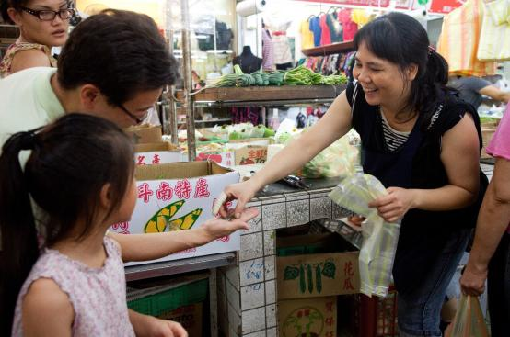

如果要體驗老台北的氛圍，就可以到延平北路附近的【永樂市場】，雖然最近重新整修過，但是一攤攤的人情味還是依舊。到這裡，也別忘了吃一下附近的雞卷或者是旗魚米粉，那也是多年來不變的老滋味。逛市場時，我腦海裡浮現的卻是小約翰史特勞斯的吉普賽男爵序曲 (J.Strauss：Dear Zieunebaron)，超級搭呢！

認識一個城市另外一個方式，就是去拜訪寺廟，我推薦龍山寺與行天宮。香火鼎盛的龍山寺是二級古蹟，不容錯過，而附近的青草街也別忘了逛逛，如果找不到，跟著你的鼻子走就對了。另一座必訪的廟宇就是行天宮，去年開始為了環保而倡導不燒香，我深感佩服。建議大家親自體驗這種不拿香拜拜的寺廟 (唯一還有持香處則是行天宮有名的「收驚」 )。這就是台北非常特別的地方---她有各種可能性。穆索斯基的展覽會之畫 (M.Mussorgsky：Pictures at an Exhibition)很適合廟宇的場景。
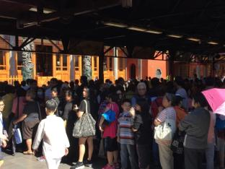
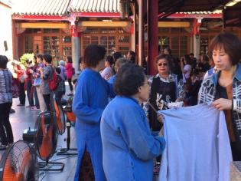

台北當然是美食的重鎮，我推薦四家非常不一樣的餐廳，復興北路的大和日本料理，「特上壽司」物美價廉廣受歡迎；神旺大飯店的潮品集是另外一個選擇，精緻的潮州式飲茶點心，尤其是蝦仁腸粉最獲我女兒的青睞。榮榮園的浙寧菜頗為道地，賓客的平均年齡都很「資深」；亞都飯店的法國菜，以其頂級的服務及菜色為台北餐飲的多樣性下了最佳的註解。
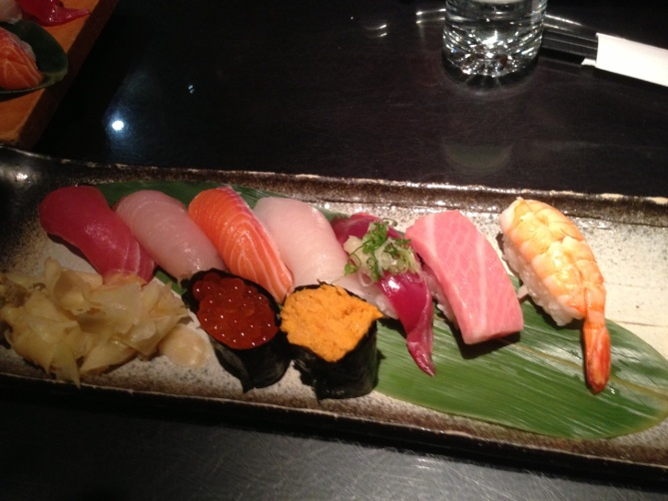
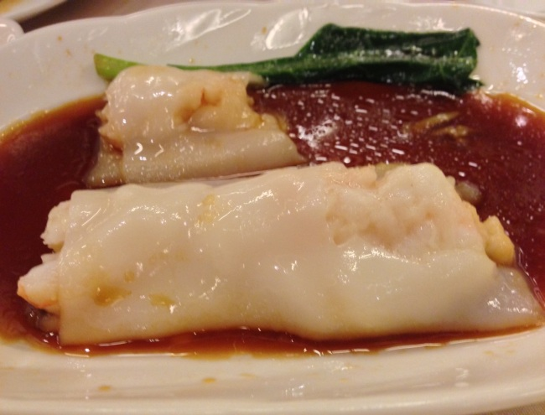
來台北當然要試試最夯的U-bike，但是可別亂騎，我覺得充滿林蔭的仁愛路是最佳體驗之路。而晚上的台北，可以參與的活動琳琅滿目，我推薦您可以到國家音樂廳欣賞音樂會，幾乎全年都有節目任您挑選。廳裡四千多根管子所架構出來的管風琴是全球唯一有著東方外觀的管風琴，現場聽巴赫的d小調管風琴觸技曲 (J.S.Bach: Toccata in d minor BWV565)最能感受到震撼的音效。
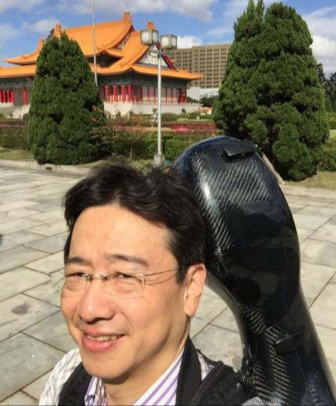

欣賞完表演之後，想要放鬆一整天的疲憊？在台北，半個小時內就可以去洗溫泉了。不論是北投或者陽明山，浸泡在溫泉裡，讓身心得以沉澱，也洗去一天的煩囂。如果能同步聽到孟德爾頌「仲夏夜之夢」夜曲，那就是無上的享受了。

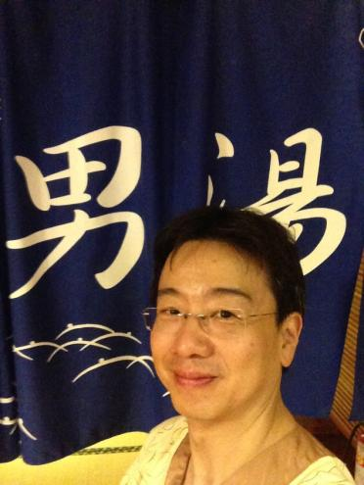

台北，值得用視覺、聽覺、嗅覺、味覺、觸覺五感，還有最重要的--「心」，來認識她、品味她。

劉克襄-中山北路一日小旅行

若要介紹中山北路前半段的風光，我會選擇雙連站、中山站和九條通展開一日小旅行。

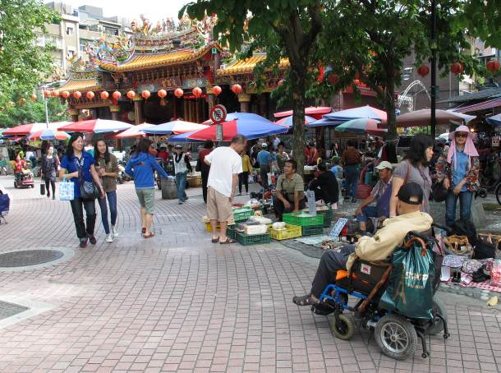
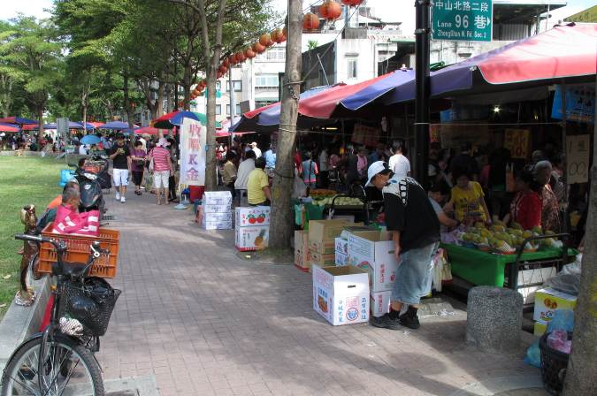
雙連市場雖說只有短短三百公尺，可是麻雀雖小，五臟俱全。早上，我喜歡藉由它，做為探索台北傳統市場的平台。觀光遊客可沿著旁邊開闊的大道散步，彷彿經過畫廊，觀看一幅台北清明上河圖的卷軸。

平時一早市場便生氣勃勃，賣蔬果、賣小吃和賣衣飾的，一攤緊挨一攤，整條窄小巷弄常擠得車水馬龍。你可以選擇旁觀，不影響當地人生活，但亦可縱身而入，加入買賣吃食的行列。

一般台北市場都在十一點左右逐漸收攤。它卻有別於其它，因為周遭上班族買菜的人多，愈接近中午，反而愈加熱鬧。雙連傳統露天市場，除了常見的豐盛蔬果和平民衣物，還有來自不同山區和海邊的小農，按時節帶來新鮮的果物，讓我們感受台北在地風物的特色。

但多數遊客最在乎的，恐怕還是周遭有何小吃。一對知名的水餃店，分別為高記和三五水餃。兩家遊客必訪的湯圓，分別是市場內的燕山湯圓，以及不遠的雙連圓仔湯，各以鹼甜聲名遠播。阿國和阿城切仔麵也是人氣美食，據說是兄弟分家，分據錦州街和民生西路。

魯肉飯也是雙連最具代表性的特色。百年前雙連車站設站，許多貨物在此裝卸。勞動人力多，集聚成市，魯肉飯在此遂成為重要的小攤。目前最具代表性的三家分別為滿庭香、香滿園和雙連街。

下一站，中山捷運站商圈，最近成為港澳遊最愛走逛的地點。此站並無著名古蹟和夜市，更非繁華百貨購物公司，到底有何魅力呢？

小店文創的興起或許是最重要的特色。以輕食咖啡、髮廊設計和文創商品為主的店面，一間間各自創造了自己的風格。遊客到來主要便是為了見識此年輕次文化的魅力，感染個體戶文創的氣息。

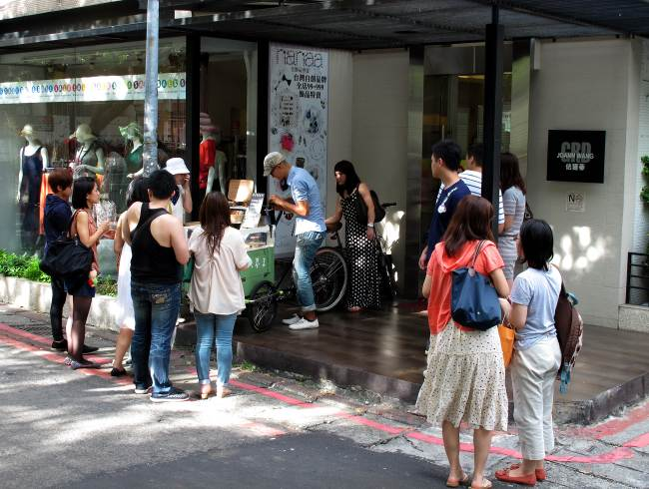
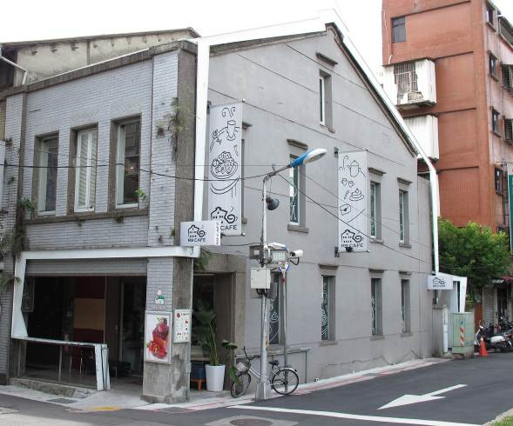
輕食方面，米朗琪咖啡館無疑是最具代表性的店面，後來諸多活潑的複合式餐廳，都朝此一方向發展。文創方面，蘑菇和台灣好大概是最具指標性的店面。年輕族群想在城市實踐樂活內涵，不斷研發文創產品，展現在地美好風物，這裡絕對是線頭之一。

除此，還有鹿皮、剛好、時光、公雞咖啡、小器食堂等休閒餐飲店，以及店面不及二坪的Matt、旅人等，故事藏在店面的暗角幽落，等著旅人去發掘和撞見。
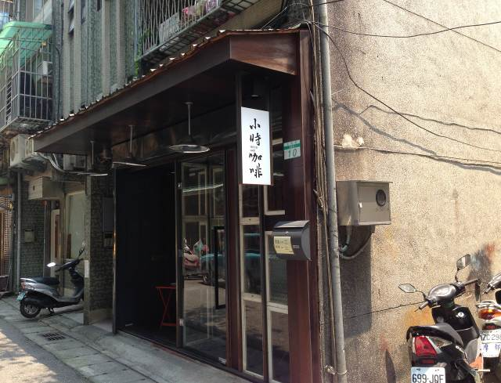
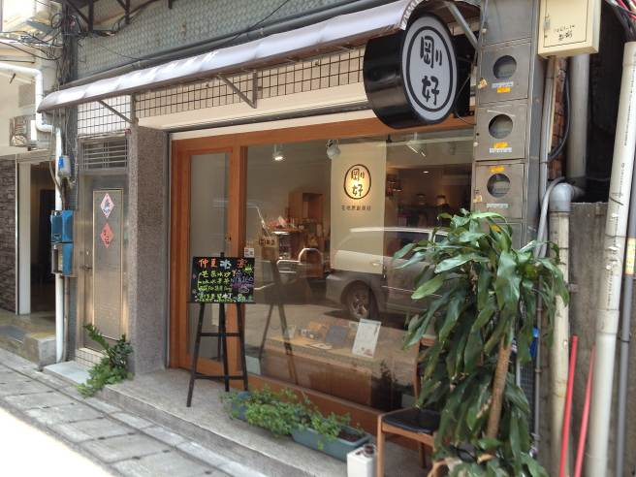

但最近有些文創店規模縮小了，相對地，精品商鋪擴充店面，飲食店增加更多。這裡面透露了鮮明的消費訊息，中山捷運站的物價相對要提高。這一趨勢會不會對多樣小店的生存有何影響，一時還難看出，但卻告知了小店文創的成熟在此似乎有一個階段性的完成。

九條通的範圍，主要在中山北路一段和林森路一帶。日治時期是日本移民者居住的環境，戰後成為日本商社上班族偏好集聚的環境。日後逐漸出現居酒屋、按摩店和卡拉OK等店面，也有各類日式料理和餐廳林立，形成特有的台北日式商圈。

目前以六七八九，四條通最為熱鬧，不僅日本遊客喜愛集聚，許多台灣人也喜歡走逛此地，體驗台式的日本餐飲文化特色。晚近一些新的日式餐廳，亦加入更多樣料理，新的麵食和壽司風味不斷衍生。條通文化其實一直創新，迎合年輕人的口味。
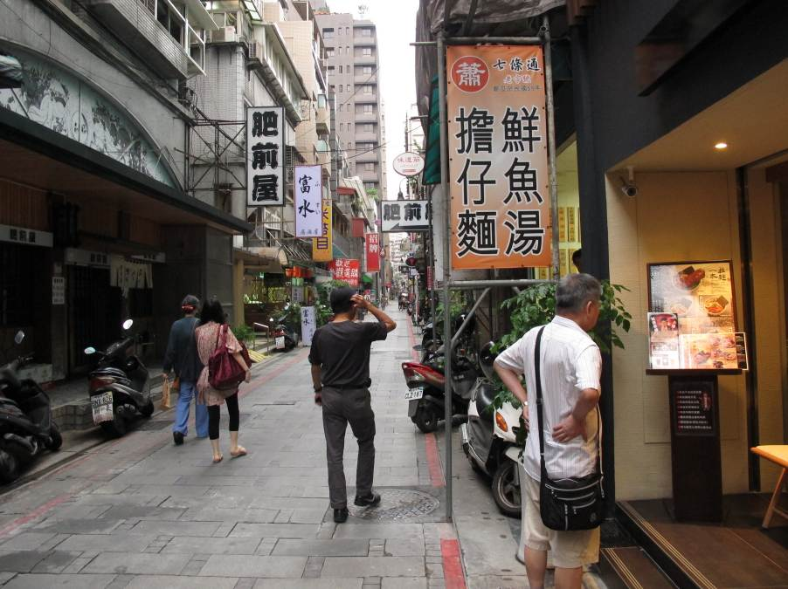

九條通在六七０年代，曾引領台北的繁華。晚近雖非重要商圈，但仍持續保有此一強烈的日式飲食文化特色，委實難得。只是巷弄多未見整治，未來很值得規劃為一個徒步商圈。
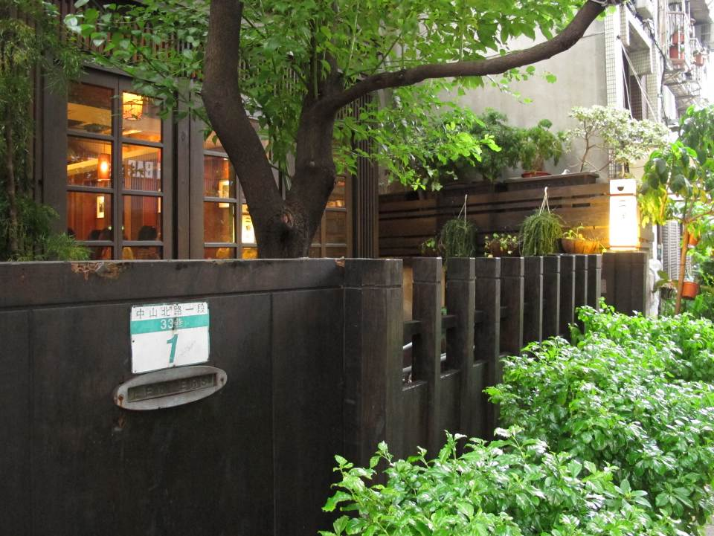

黃威融-台北南區文青生活一日遊
咖啡館．二手書店．老房子……

（內文）
到台北想過波西米亞式的文青生活，首選是南區。建議你住在古亭站或者四號中和新蘆線靠近新北市那邊，展開台北文青一日生活。
早上八點，去台電大樓站附近浦城街的日楞咖啡吃早餐，別以為文青都是晚睡晚起，日楞咖啡是作晨起人的生意，它選用的食材來自台灣本地小農，整間店從菜單到牆壁黑板的文字都是手寫，點餐後的上菜速度不快（請耐心等），它的蛋料理、麵包和生菜都好吃。
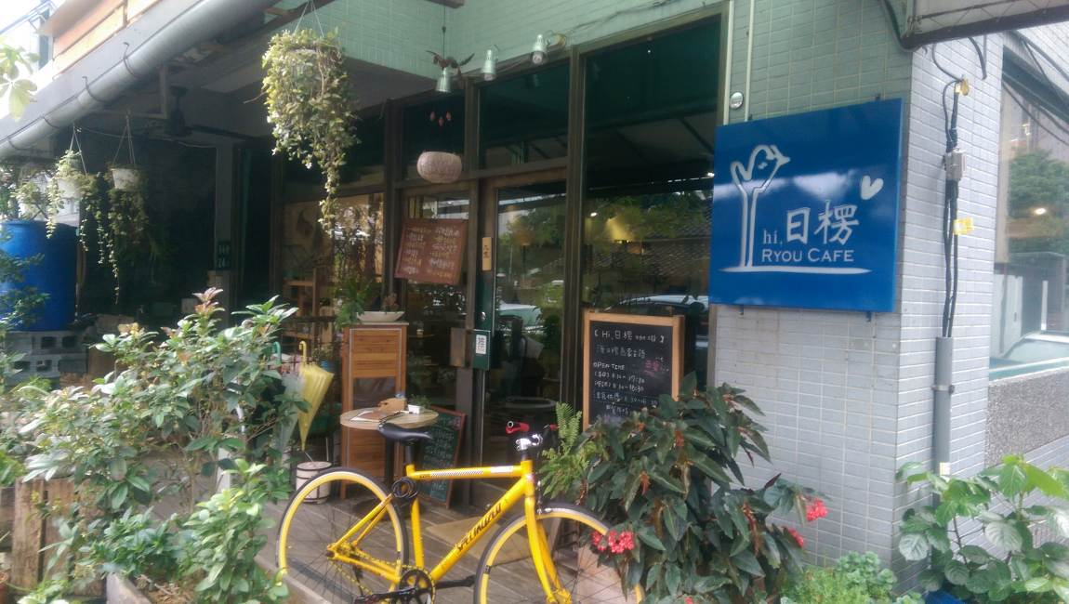

吃過早餐，建議散步跨過羅斯福路、沿著汀洲路走到同安街的紀洲庵文學森林，這棟日治時代保留至今的老房子現在常常舉辦藝文座談，不過它的建築和週邊環境也很值得欣賞，建議白天來。
接著往回走到師大路，轉進龍泉街，去舊香居這間收藏了許多文史藝術的舊書店尋寶，這裡的書和空間佈置都是店主人費心思整理的，如果你真的是熱愛藝文的文青，你一定會買些書帶走的。舊香居外頭有好幾個專賣水果的攤子，順便買些帶著吃。

往公館方向移動，拜訪羅斯福路三段台電大樓對面位在地下室的政大書城，雖然說網路書店很方便，但是政大書城依然是許多愛書人固定要去的地方，它的售價跟網路書店相比仍有競爭力，它的陳列方式是按照出版社而不是主題，這對於出版領域的工作者找書比較方便（我們常會特地找某某出版社的什麼書）。
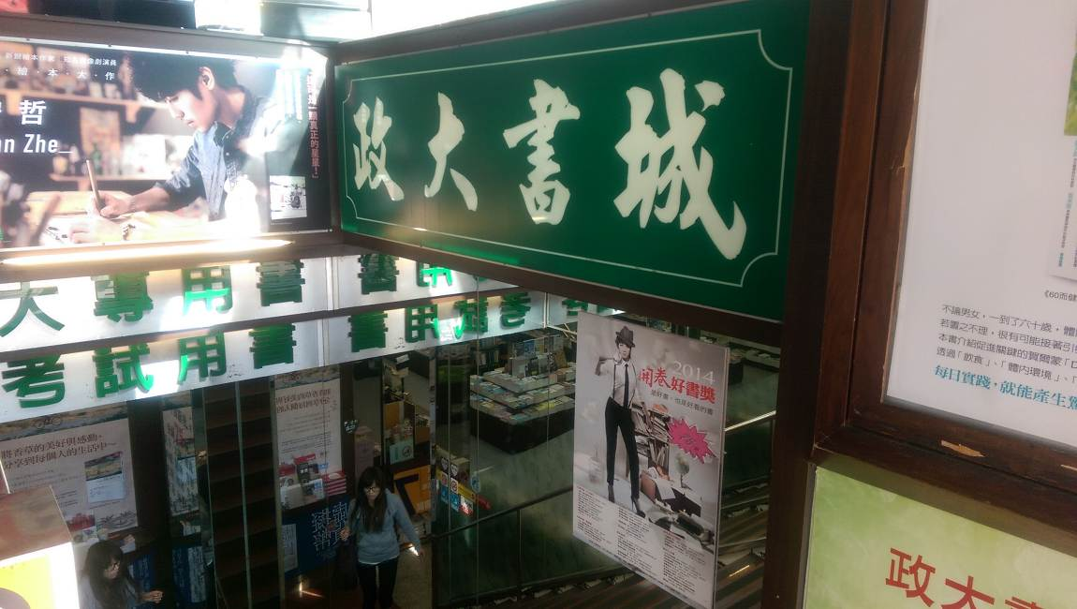

書店逛一逛通常需要找個咖啡館坐坐，羅斯福路三段巷內的微光咖啡，是這幾年新開的咖啡館裡最能延續90年代公館文青咖啡館始祖挪威森林味道的新生代，坐下來喝杯咖啡之外，也要花點時間看看店內擺設的藏書。隔幾條巷子的永樂座，有賣新書也有賣二手書，偶爾也有舉行座談，繞去看看吧。
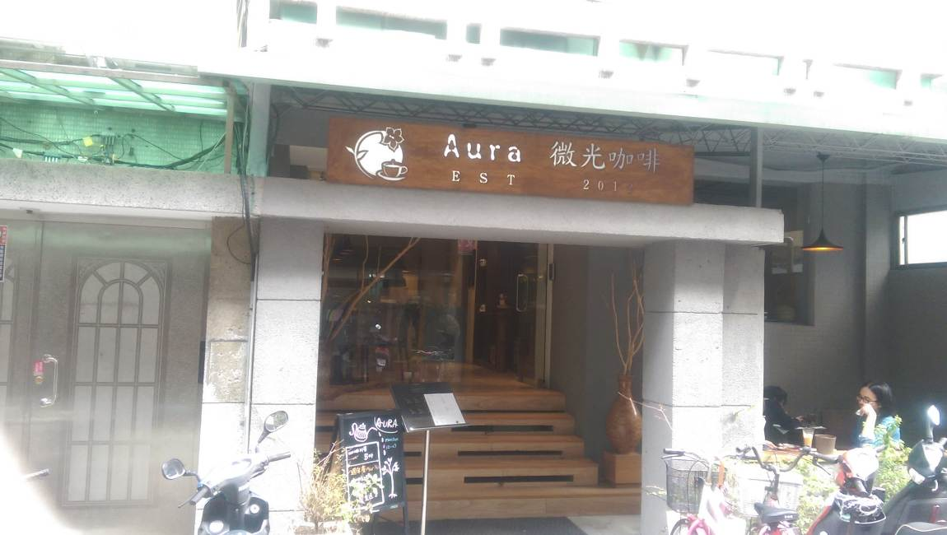
不要錯過台大正門對面的誠品書店，誠品台大店可說是誠品在台北市內很有自己風格的一間店，如果要比藏書量信義店的確最強，比人氣敦南店還是第一，台大店因為位在大學校園旁，它常針對青春族群和學術主題推薦書展和櫥窗陳列，很有看頭。就算是所謂的每月新書推薦平台，誠品台大店的書種選擇和陳列也會跟敦南或信義不同。同一棟樓的四樓是若水堂簡體書店，如果想了解最近中國市場出了什麼新書，若水堂進書的速度很快，此外有些比較小眾或專門的書也會出簡體書，例如歐美搖滾歌手的傳記、歌詞集都是很搶手的好貨。
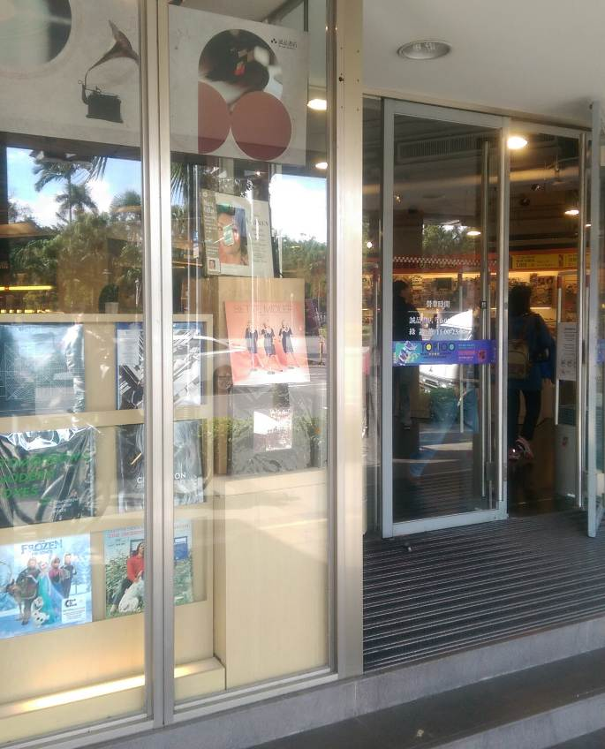
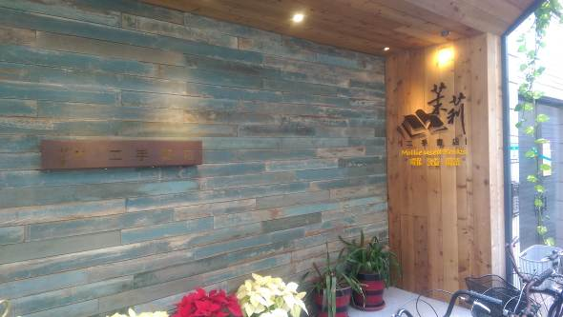
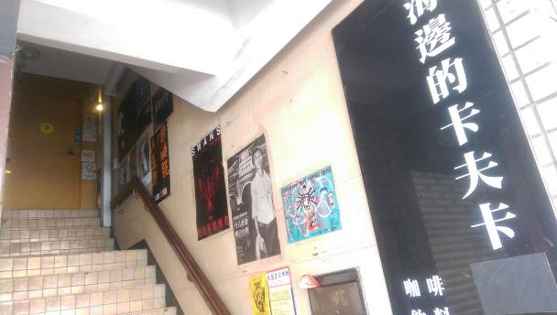
逛了誠品和若水堂，走到羅斯福路三段另一面，可以去海邊的卡夫卡這間以村上春樹小說書名當作店名的咖啡喘口氣，同棟大樓的地下室是常有現場演出的河岸流言。往巷內走，知名的二手書店茉莉書店在這兒有間專賣影音專輯的店，國台語流行音樂、西洋東洋專輯、古典音樂、電影戲劇貨色很多。往公館方向前進，茉莉書店台大店位在熱鬧服飾店群聚的某條巷內，茉莉書店的空間舒適，書籍種類多，特別推薦來此找過期雜誌，本地和美日雜誌都常有意外驚喜。
晚上想看Live表演的話，公館那頭的The Wall這牆常有國內外樂團表演，建議提前買票比較妥當。看完表演後若想宵夜，走遠一點，回到早上日楞咖啡附近的公園旁邊，有家以一夜干聞名的屋台料理，是許多藝文人愛去的店。台北南區真的很好逛，希望你大豐收。

information
- 日楞咖啡，浦城街24-1號
- 紀洲庵文學森林，同安街107號
- 舊香居，龍泉街81號
- 政大書城，羅斯福路三段301號B1
- 微光咖啡，羅斯福路三段269巷9號
- 永樂座， 羅斯福路三段283巷21弄6號一樓
- 誠品台大店路，新生南路三段98號
- 若水堂簡體書店， 新生南路三段98號四樓
- 海邊的卡夫卡，羅斯福路三段244巷2號二樓
- 茉莉書店影音館，羅斯福路三段244巷10弄17號
- 茉莉書店台大店，羅斯福路四段40巷2號一樓
- The Wall， 羅斯福路四段200號B1

